**《基础物理实验》实验报告**

实验名称 气轨实验 指导教师

姓名 王传皓 学号 2023K8009922008 专业 计算机科学与技术 班级 2306 分组序号 4 - 05 -09

实验日期 2024 年 月 日 实验地点 教 是否调课/补课 成绩

气轨上弹簧振子的简谐振动及瞬时速度的测定

**一、【实验目的】**

1. 观察简谐振动现象，测定简谐振动的周期。

2. 求弹簧的倔强系数和有效质量

3. 观察简谐振动的运动学特征。

4. 验证机械能守恒定律。

5. 用极限法测定瞬时速度。

6. 深入了解平均速度和瞬时速度的关系。

**二、【仪器用具】**

气垫导轨、滑块、附加砝码、弹簧、U 型挡光片、平板挡光片、数字毫秒计、天平等。

**三、【实验原理】**

**1. 弹簧振子的简谐运动**

在水平的气垫导轨上，两个相同的弹簧中间系一个滑块，滑块做往返振动，如下图所示：

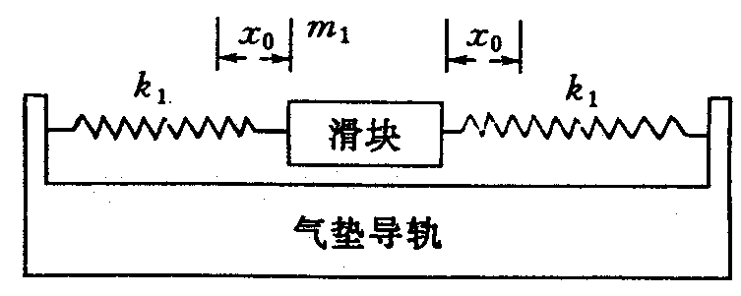

若不考虑滑块运动的阻力，可以认为滑块的振动是理想的简谐振动。

其简谐振动方程为：

$-k_{1}\left(x+x_{0}\right)±k_{1}\left(x-x_{0}\right)=m\ddot{x}$，

令 $k=2k_{1}$，得到标准方程：

$$-kx=m\ddot{x}$$

对应该方程的解为：

$x=Asin(ω_{0}t+φ_{0})$，式中角频率 $ω_{0}=\sqrt{\frac{k}{m}}$， $A$ 为振幅， $φ_{0}$ 为初相位

而振动周期T与 $ω_{0}$ 有关系： $T=\frac{2π}{ω_{0}}=2π\sqrt{\frac{m}{k}}=2π\sqrt{\frac{m_{1}+m_{0}}{k}}$

将该式两边同时平方，得： $T^{2}=\frac{4π^{2}\left(m_{1}+m_{0}\right)}{k}$

**2. 简谐运动的运动学特征描述**

运动方程两边同时对时间求导，即可得到： $v=\frac{dx}{dt}=Aω_{0}\cos{(}ω_{0}t+φ_{0})$

联立 $x-t$ 方程与 $v-t$ 方程，消去时间 $t$，即可得到： $v^{2}=ω_{0}^{2}\left(A^{2}-x^{2}\right)$

得到 x 与 v 的周期变化规律及其相位关系。

**3. 简谐振动的机械能**

$简谐振动动能为：E_{k}=\frac{1}{2}mv^{2}=\frac{1}{2}\left(m_{1}+m_{0}\right)v^{2}$

弹性势能为： $E_{p}=\frac{1}{2}kx^{2}$

所以系统的机械能为： $E=E_{p}+E_{k}=\frac{1}{2}mω^{2}A^{2}=\frac{1}{2}kA^{2}$

**4. 瞬时速度的测定**

在实验中我们无法直接测量瞬时速度，一般用极短时间或极短距离的平均速度𝑣 ̅= ∆𝑠/∆t代替。可以采用极限外推的方法测量：我们利用挡光片与光电门可以测得 ∆s, ∆t，减少前者使其趋于 0，做出相关曲线并使其延伸到 ∆t = 0 处，即可得到瞬时速度的近似值。

**四、【实验内容】**